Куда сходить с ребенком в СПб
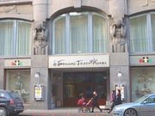
Большой театр кукол
Адрес: ул. Некрасова, 10
Телефон: 273-66-72
Проезд: метро "Чернышевская"
Сайт: www.puppets.ru

"Бродячая собачка" - театр кукол
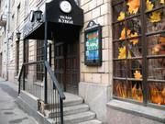
Адрес: пр. Стачек д.59 (вход с улицы Зенитчиков)
Телефон: 783-43-27 (бронирование билетов в
Чт. и Пт. с 14.00 до 18.00)
Проезд: метро: "Кировский завод", "Автово"
При кукольном театре "Бродячая собачка"
открыта театральная студия для детей 4-6 лет
Сайт: www.puppettheatre.spb.ru

Музыкальный театр "Карамболь"
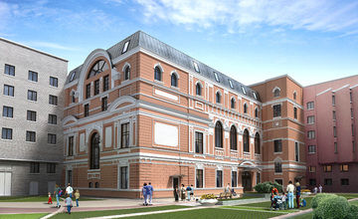
Адрес: Рижский пр., дом 3, лит.«Л»
Телефон: 575-12-44
Проезд: метро: "Технологический институт"
Сайт: www.teatrkarambol.ru

Кукольный театр Сказки
у Московских ворот

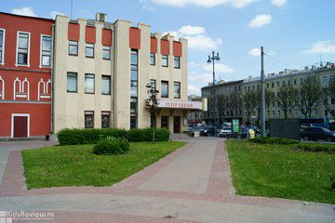
Адрес: Московский просп., 121
Проезд: метро: "Московские ворота"
Телефон: 387-54-75
Сайт: www.teatrskazki.spb.ru

Интерактивный музей-театр "Сказкин дом"
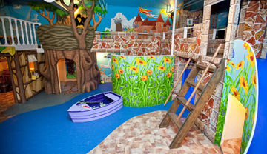
Адрес: Александровский парк дом.1а
Проезд: метро: "Горьковская"
Телефон: 325-87-77
Сайт: www.skazkindom.ru

Визит (Карлсон-хаус) - театр
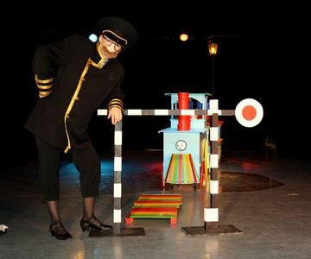
Адрес: наб. реки Фонтанки, 50
Проезд: метро: "Гостиный Двор"
Телефон: 764-31-90
Сайт: www.karlssonhaus.ru

"Зазеркалье"- детский музыкальный театр
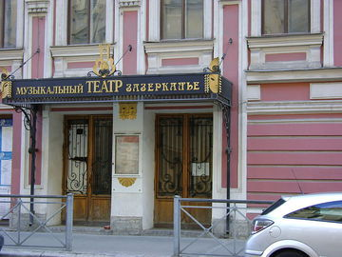
Адрес: ул. Рубинштейна, 13
Проезд: метро: "Достоевская"
Телефон: 315-54-80
Сайт: www.zazerkal.spb.ru

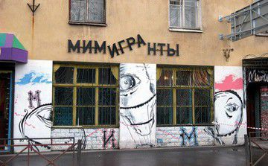
"Мимигранты" - клоун-мим-театр
Адрес: Рижский пр., 23
Проезд: метро: "Нарвская", "Балтийская"
Телефон: 251-63-28
Сайт: www.mimigrants.spb.ru
Санкт-Петербургский театр марионеток им. Е.С.Деммени
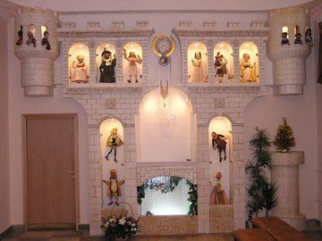
Адрес: Невский проспект, 52
Проезд: метро:" Гостиный Двор"
Телефон: 571-21-56
Сайт: www.demmeni.ru

Детский драматический театр "На Неве"
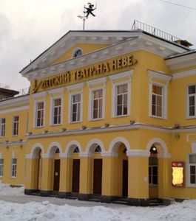
Адрес: Советский пер., дом 5
Проезд: метро:" Технологический ин-т"
Телефон: 251-20-06
Сайт: www.tnaneve.spb.ru

ТЮЗ им.Брянцева
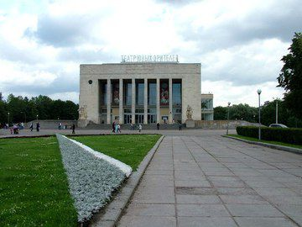
Адрес: Пионерская пл., д.1
Проезд: метро: "Звенигородская"
Телефон: 712-41-02
Сайт: www.tyuz-spb.ru

Театрально-продюсерский центр "Львёнок"
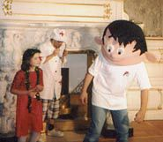
Адрес: В.О., Большой пр-т, д.83
Проезд: метро:" Василеостровская"
Телефон: 449-10-75
Сайт: www.lvenok.spb.ru

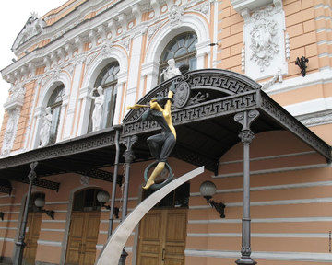
Цирк на Фонтанке
Адрес: Набережная реки Фонтанки, дом 3.
Проезд: метро:" Невский пр."
Телефон: 570-53-90
Сайт: www.circus.spb.ru

Государственная филармония Санкт-Петербурга для детей и юношества
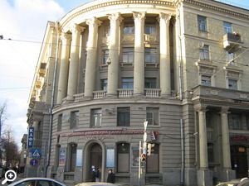
Адрес: Большой Сампсониевский пр., д.79
Проезд: метро : "Лесная"
Телефон: 295-42-67
Сайт: www.filspb.ru

Интерактивный детский театр "Таврик"
Адрес: ул.Фурштатская д.37
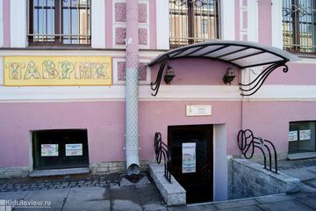
Проезд: метро:"Чернышевская"
Телефон: 275-76-01
Сайт: www.tavrik.com

